שם התלמיד:
כיתה:
חידת חודש ינואר כיתות א'-ב'
הַשְׁלִימוּ אֶת הַמִּסְפָּרִים הַמַּתְאִימִים:
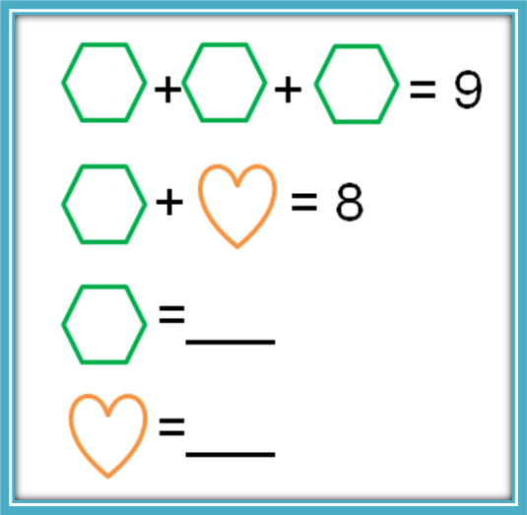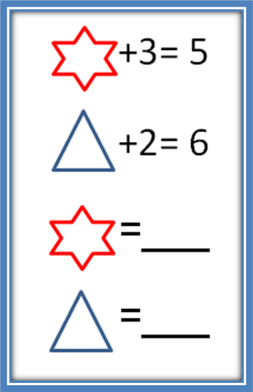
שם התלמיד/ה:
כיתה:
חידת חודש ינואר כיתות ג'-ד'
אפס אפסים...
בתרגילים הבאים, לחלק מהמחוברים נעלמו האפסים.
השלימו את ספרות האפס החסרות:

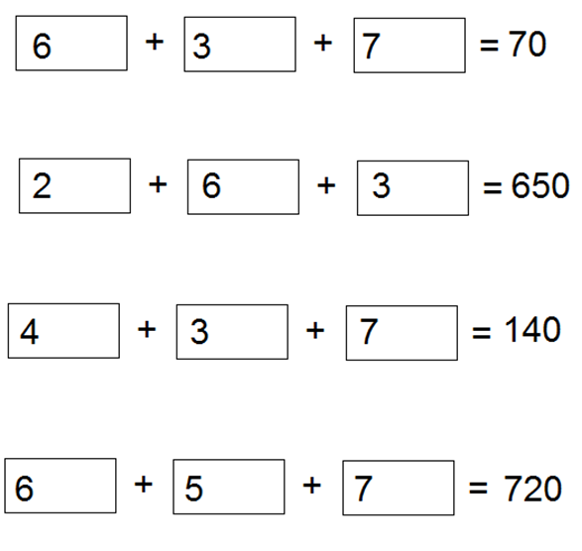
שם התלמיד:
כיתה:
חידת חודש ינואר כיתות ה'-ו'
מה בסוגריים?
הוסיפו סוגריים (לא משנה כמה זוגות) כך
שיתקבל תרגיל נכון :

18= 1 – 2 X 3 – 2 X 3 + 1 X 3

